Меры безопасности при ледоставе и на льду

В Воронежской области имеется большое количество рек, озер, водоемов, которые по несколько месяцев в году бывают, покрыты льдом. Толщина и прочность льда в каждом бассейне, реке различны, это зависит от температуры воздуха, солености воды, глубины, скорости течения, снежного покрова и т. д. Следует помнить, что речной лед имеет большую прочность, чем морской.
Каждый гражданин обязан строго соблюдать порядок и осторожность при участии в различных проводимых мероприятиях на льду. Особенно внимательно необходимо следить за детьми. Нельзя допускать катания на санках, лыжах и коньках по льду, если не известно, что это место безопасно. При несчастных случаях в зимний период надо уметь не только оказать помощь терпящему бедствие, но и действовать самостоятельно.

Ледостав - это время, когда пруды, реки, озера покрываются льдом. Льдом, таким притягательным для детей и взрослых. Можно сократить путь, поиграть на льду и, конечно, успешно порыбачить.
Но кроме радости, новизны ощущений период ледостава несёт с собой и опасность. Опасность увеличить собой число утонувших в водоёмах Смоленщины. А число это составляет ежегодно не менее ста человек, среди которых много детей.
Что же нужно хорошо знать и помнить, чтобы не увеличить этот скорбный список?
Во-первых, лучше всего не испытывать судьбу и не выходить на лёд пока его толщина не достигнет 12 сантиметров, тем более одному. Нетерпеливым же и любителям острых ощущений следует знать, что при морозной погоде вес человека выдерживает чистый лёд толщиной 5-7 сантиметров. При оттепели, нечистый (с вмёрзшей травой, тростником) лёд такой толщины обязательно проломится.
Во-вторых, выходить на лёд и идти по нему безопаснее всего там, где уже прошли люди (по следам, тропинкам). Если же приходится выходить на лёд первым, необходимо осмотреться: не просел ли лёд, нет ли вмёрзшей растительности, далеко ли полыньи. Хорошо иметь с собой крепкую и длинную палку. Передвигаться по неокрепшему и нехоженому льду следует, не отрывая ног, ото льда и на расстоянии не менее 5-6 метров друг от друга.
В-третьих, следует опасаться мест, где лед покрыт снегом. Снег, покрывая лед, действует, как одеяло. Поэтому под снегом лед нарастает значительно медленнее. Иногда бывает так, что по всему водоему толщина открытого льда 10 сантиметров, а под снегом всего 3 сантиметра. Нередко по берегам водоемов расположены промышленные предприятия. Некоторые из них спускают в реки, озера и пруды отработанные теплые воды, которые на большом расстоянии во всех направлениях подмывают лед. Поэтому лед
вблизи таких предприятий всю зиму остается тонким и непригодным как для катания на коньках, так и для пешего движения.
Весьма опасным для катания являются промоины, проталины и полыньи. Они образуются там, где есть быстрое течение, где впадают ручейки в реки, где выступает родниковая вода.
Несколько других полезных советов. При передвижении по необследованному льду на лыжах нужно отстегнуть замки, лямки крепления лыж; петли лыжных палок снять с кистей рук, если есть рюкзак, снять одну лямку с плеча, чтобы в любой момент от них можно было избавиться.
Часто рыболовы занимаются рыбной ловлей круглый год. Зимой для подледного лова они вырубают на льду лунки, которые нередко достигают одного метра в окружности. Как правило, рыболовы эти места не ограждают. За ночь отверстие во льду затягивает тонким льдом, запорашивает снегом, и его сразу трудно заметить. Поэтому, прежде чем кататься на льду, необходимо внимательно осмотреть его. Обозревая поверхность водоема, можно легко обнаружить, например, чистое место, не запорошенное снегом, - значит здесь была полынья или промоина, не успевшая покрыться прочным льдом.
Можно увидеть на ровном снеговом покрове темное пятно, - значит здесь под снегом может оказаться молодой, неокрепший лед. Можно увидеть и вешки, обозначающие трассу на льду, и таким образом уберечь себя от проваливания под лед. Рыбакам не следует сверлить, рубить много лунок на одном участке. Очень надёжно и уместно иметь с собой простейшее спасательное средство: тонкий, крепкий шнур длиной около 10 метров. С одного конца – петля, с другого – груз весом 150 – 200 граммов (безопаснее всего – мешочек с набитым внутрь песком ). Аккуратно накрученный на груз шнур лежит в кармане. Если под Вами проломился лёд, петля затягивается на туловище или руке, а груз бросается подальше от себя в сторону спасающего.
Очень опасно скатываться в незнакомом месте с обрывистых берегов на лыжах, санках или коньках. Даже заметив впереди себя прорубь, лунку или пролом во льду, трудно будет затормозить или отвернуть в сторону. Поэтому для катания на коньках выбирайте только места, обследованные взрослыми, с прочным ледяным покровом.
Ребята, старшие школьники! При несчастном случае с вашим товарищем на льду немедленно приходите ему на помощь. Оказывая помощь пострадавшему, придерживайтесь следующих правил: к месту пролома во льду не подходите стоя, а приближайтесь лежа, ползком на животе, с расставленными в сторону руками и ногами, иначе рискуете сами провалиться под лед.
Если у вас под рукой окажется доска, палка толкайте их перед собой и подавайте пострадавшему за 3—5 метров от провала. Даже шарф, снятое пальто в таких случаях может спасти жизнь и тонущему, и спасателю.
Как только терпящий бедствие ухватится за поданный ему предмет, тяните его ползком на берег или на крепкий лед.
По неосторожности с каждым может случиться несчастье: можно не заметить проруби, лунки или попасть на тонкий лед. Попав в беду, следует немедленно звать на помощь; первый, кто услышит ваш зов, поспешит оказать вам ее. Пока же помощь придет, старайтесь сохранить спокойствие, не барахтайтесь в воде, а попытайтесь опереться грудью на кромку льда с выброшенными вперед руками и самостоятельно выбраться на лед. Взобравшись на лед, двигайтесь лежа, пока не выберетесь из опасного места.
Если твой товарищ попал в беду, а ты один не в силах помочь, - зови, кричи, делай всё возможное, чтобы привлечь внимание других людей для оказания помощи.

САМОСПАСАНИЕ ЗИМОЙ

В случае пролома льда под ногами надо широко расставить руки, удерживаясь ими на поверхности льда. Если имеется возможность, то надо ложиться грудью на кромку льда с выброшенными вперед руками или на спину, откинув руки назад, по возможности упираясь в противоположную кромку льда. Затем, двигаясь лежа, самостоятельно надо выбраться из опасного места, одновременно зовя на помощь.

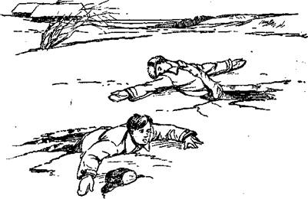

Оказание помощи провалившемуся на льду.

Оказывающий помощь приближается к провалившемуся на льду только лежа, иначе рискует сам провалиться под лед.
Переходя по тонкому льду, необходимо всегда брать с собой доску, лестницу или длинный шест.
Для спасания на льду применяются следующие спасательные средства: спасательные лестницы, спасательные доски, концы Александрова, спасательные багры, а также шлюпки типа «фандерфлит», имеющие небольшие кили в виде полозьев.
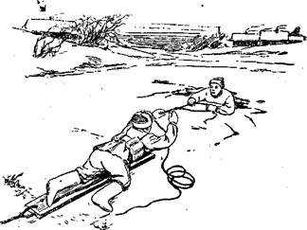

Способы применения спасательных средств.

Конец Александрова предназначается для оказания помощи терпящему бедствие на воде. Его предложил матрос спасательной станции г. Выборга Александров в начале XX века. Конец изготавливался из манильского троса с петлей и поплавками. В настоящее время конец Александрова изготавливается из бельного пенькового троса длиной 30 м, окружностью 25 мм. На одном из концов сделана петля длиной 600-650 мм, на которой закреплены два еловых или сосновых поплавка диаметром 100-110 мм, имеющих форму плоских кругов, окрашенных в красный цвет. В конце петли крепится грузик весом 250-300 г.
Грузик изготовлен следующим образом: хлопчатобумажный мешочек набит песком и мелкой крошкой пробки и оплетен пеньковым бельным линем. На другом конце троса сделана маленькая петля для удобства пользования. Пловучесть поплавков должна обеспечивать нахождение петли на плаву. 1Конец Александрова подвергается испытанию на прочность – трос должен выдерживать нагрузку не менее 180 кг.
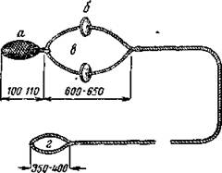
Конец Александрова:
а - грузик; б - поплавок;
в - большая петля; г - малая петля

Правила бросания конца Александрова.Надевают малую петлю на левую руку, затем, взяв в правую руку петлю с поплавками и 4-5 шлагов конца, делают 2-3круговых размаха вытянутой рукой, бросают конец вперед вверх по направлению к утопающему. При соответствующей тренировке конец можно бросить на 20-25 метров.
Правила пользования.Терпящий бедствие должен надетьпетлю под мышки, после чего его легко подтянуть к берегу или шлюпке.
Лестница спасательная служит для оказания помощи провалившемуся на льду. Это обыкновенная несколько облегченная лестница, изготовленная из ели или сосны, длиной 3-5 м, шириной 40 см, расстояние между перекладинами 40 см. К лестнице крепится бросательный конец длиной 25-30 м, выдерживающий нагрузку до 180 кг

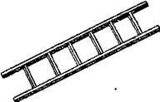

Спасательная лестница

Легкими и удобными являются лестницы, изготовленные из дюралюминиевых трубок. В ряде случаев весьма удобно применять спасательную лестницу с вертикальными стойками и поручнями.
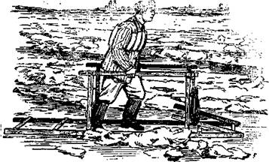

Спасательная лестница с
вертикальными стойками
и поручнями

Правила пользования. Спасательную лестницу толкают до места пролома, чтобы провалившийся мог подтянуться и влезть на нее.
Доска спасательная служит для оказания помощи провалившемуся на льду. Она делается из еловой или сосновой доски длиной 4-7 м, шириной 20 см и толщиной 3-4 см. К доске крепится бросательный конец длиной 25-30 м, к другому концу приделываются петли для рук. Чтобы пострадавший мог легче влезть на доску, вдоль нее натянуты и закреплены два конца.
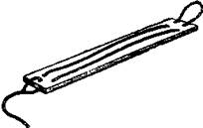

Спасательная доска
Правила пользования. Спасательную доску толкают до места пролома, провалившийся хватается за петлю, подтягивается и влезает на доску. Затем за конец вытаскивают доску вместе с пострадавшим из пролома льда.
Кошка четырехлапая служит для поиска утонувшего. Стержень кошки круглый, диаметром 25мм, длиной около 300 мм. Кошка выковывается из железа. Один конец, представляет собой утолщенный шарообразный наконечник с отверстием 5-6 мм для кольца. На другом конце сделаны изогнутые четыре лапы, края которых плоские и тупые. Развод противоположных лап таков, что кошка свободно может захватить человека за талию, не сделав повреждений. К кольцу крепится трос, длина которого зависит от глубины района, в котором производится поиск.

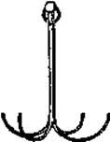 Кошка четырехлапая

Способ применения. С кормы шлюпки опускают на тросе кошку и, волоча ее движением шлюпки, тралят дно.
Спасательный багор служит для захвата и извлечения утопающего из воды. Багор состоит из шеста длиной 4-5 м, на конце которого крепится полукруглой формы железный оцинкованный крюк. На крюк нанизываются шарики из пробки с различным диаметром, начиная с большого – у основания и кончая маленьким – у оконечности. Шарики закрепляются гайкой на конце. Пробковые шарики служат для безопасности спасаемого. Кроме того, они в какой-то мере увеличивают пловучесть багра.

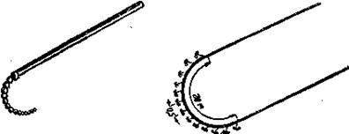

Спасательныйбагор. Перемет

Перемет служит для поиска утонувшего. Он представляет собой конец длиной 40 м, диаметром 25мм с подвешенными к нему маленькими четырехлапыми кошками. Трос на протяжении 10 м с обоих концов свободный, а на средних 20 метрах имеет укрепленные кошки в 0,5 м друг от друга.
Способ применения. При работе с переметом нужно иметь не менее четырех человек и две шлюпки. Закрепив концы перемета за корму
шлюпок, опускают его на дно и, буксируя перемет, производят траление района поиска.
Наибольший эффект при пользовании достигается на илистом или песчаном грунте.
Исправность спасательных средств зависит от условий, их хранения, ухода за ними и своевременного ремонта. Спасательные средства всегда после их употребления должны тщательно осматриваться, просушиваться, протираться (смазываться) и находиться в строго определенных местах, легко доступных для немедленного использования.
При соблюдении всех требований по уходу и хранению спасательных средств срок службы спасательного круга около 5 лет, спасательного нагрудника – около 4 лет, а конца Александрова – около 2 лет
Кроме специально предназначенных средств для оказания помощи терпящим бедствие в зимних условиях могут применяться любые подходящие для этого подручные средства, такие, как скамейки, веревки, обрубки бревен, жерди, одежда, ремень, шесты и т. п. Их надо бросать или толкать до места пролома, привязывая конец. Если на оказание помощи прибыло несколько человек, то можно применить следующий способ: лежа на животе, они образуют цепь, распределяя свою тяжесть на возможно большую поверхность льда, причем каждый держит лежащего перед собой за ноги; первый из цепочки бросает провалившемуся какой-либо предмет, удерживая его за конец

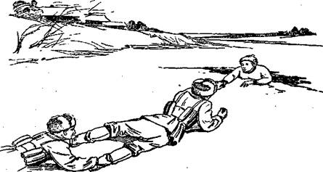

Провалившегося нужно тянуть вместе с доской или другим поданным предметом, на котором он лежит или за который держится. Главное при этом виде спасания — умение приблизиться к утопающему по слабому или потрескавшемуся льду, помочь ему выбраться на лед и дойти по нему до берега.

